cAMPAGNE
OPERATION MACEDONIA

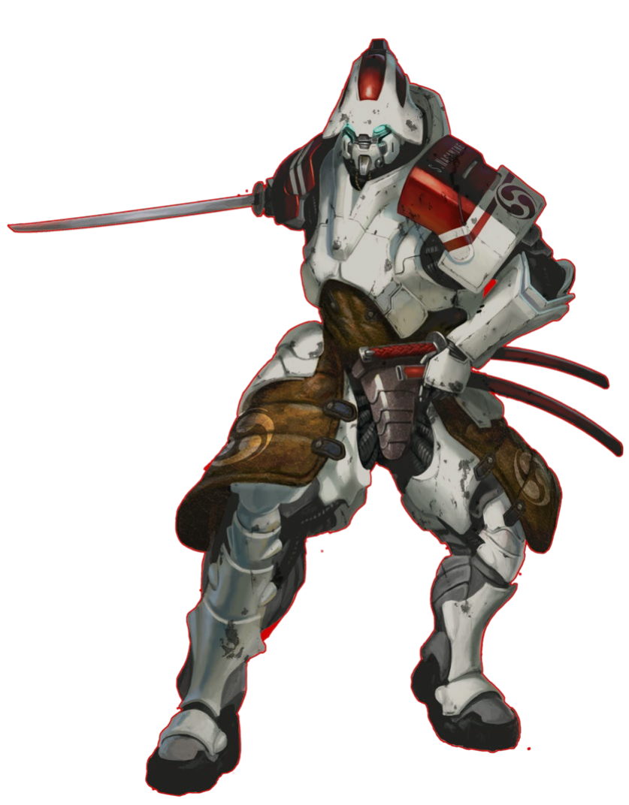

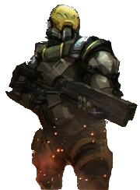

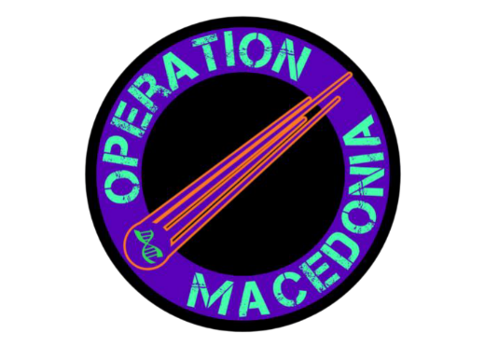
OPERATION MACEDONIA
(La toponymie est canonisée par [Fillippo - A Tale of Mini & Dice], co-créateur de la campagne en ligne Operation Hungry Walrus).

Le seizième conflit de l'État d'Hypalexandrie entre dans sa troisième année. Le territoire, en proie à des guerres incessantes, a toujours été un marché rentable pour les corporations, les marchands d'armes et les mercenaires de la région voisine de New Hypatia. Des centaines de millions de BitCredits et plus ou moins la même quantité de valeur en ressources humaines se déplacent chaque mois grâce au conflit.
Cependant, ce générateur de monnaie idyllique est en danger : un mystérieux terroriste et scientifique autoproclamé est sur le point d'achever son dispositif d'apocalypse, le Purple Hermit, un dispositif qui menace de mettre fin à ce conflit et aux autres, selon de nombreuses déclarations qu'il aurait lui-même faites sur des canaux clandestins et protégés.
En raison de ces déclarations, ce scientifique est dans le collimateur de plusieurs agences de renseignement, dont le Bureau Noir, qui lui a donné son appellation officielle et la plus connue : "Dr. Cuddles".
Les Puissants, et un grand nombre de Moins Puissants, n'ont donc d'autre choix que de déployer leurs meilleurs opérateurs, dans le plus grand secret, pour que l'opinion publique puisse continuer à croire à la paix régnant dans ce monde, et de traquer ce savant fou, pour mettre fin à son possible règne de terreur.
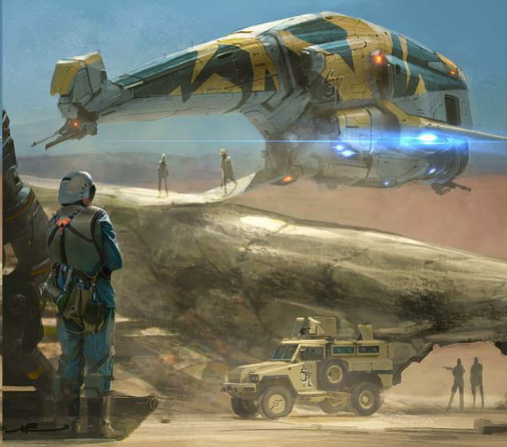

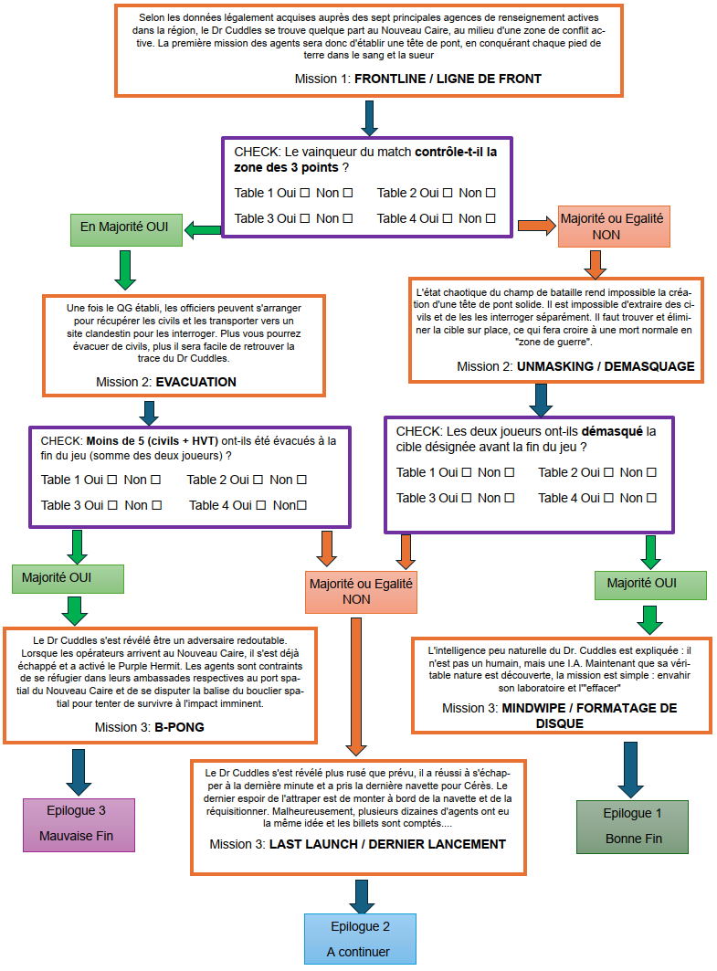

Epilogue 1 – Bonne Fin
Avec l'élimination de l'IA connue sous le nom de Dr. Cuddles, les plans du scientifique ont été révélés : le Purple Hermit est en fait une petite station spatiale, rien de plus qu'une base de recherche météorologique anonyme, qui peut se détacher de son orbite sur commande et s'écraser à n'importe quel endroit de la planète, avec tout son juteux cul de plusieurs centaines de tonnes, rempli à ras bord d'une cargaison spéciale : des spores de champignons pourpres et des graines de ronces, soigneusement modifiées par le Dr. Cuddles avec de l'ADN de créatures des Zones d’Anomalies Quantiques.
L'intervention de l'équipe [vainqueur du tournoi] a permis d'arrêter les plans de ce savant fou, mais la brusque déconnexion de l'IA à son réseau privé a provoqué l'activation d'un dispositif de sécurité qui a détruit une grande partie de ses recherches, y compris celles concernant le Purple Hermit, provoquant une explosion spectaculaire dans le ciel du Nouveau Caire.
Au cours des 24 heures suivantes, une pluie incessante de fragments de thésum s'abat sur le territoire de l'Hypalexandrie et traverse l'État voisin du Sikhistan, bouleversant les relations diplomatiques entre les deux États et provoquant un nouveau conflit armé qui promet de durer des décennies.
Non seulement la guerre lucrative est sauvée, mais le nouveau conflit dans les environs immédiats ouvre d'innombrables opportunités économiques et promet de soutenir une forte croissance économique à New Hypatia pendant au moins deux générations, favorisant une ère de prospérité et de richesse sans précédent dans la mégalopole.
Dans tout cela, le véritable vainqueur s'avère être [faction du vainqueur du tournoi], qui, bien qu'elle n'ait pas pu s'emparer du laboratoire et des recherches du Dr Cuddles, s'est néanmoins attribuée le mérite d'avoir mis fin au terrorisme, c'est-à-dire d'avoir secrètement ramené un cube contenant un mystérieux prisonnier à interroger.

Epilogue 2 – A Continuer…
Lors de la fuite du Dr. Cuddles à bord de la dernière navette en partance du Nouveau Caire, son laboratoire a été laissé sans défense et bientôt découvert, révélant les plans du scientifique : le Purple Hermit est une petite station spatiale, qui n'est rien de plus qu'une base de recherche météorologique anonyme, qui peut se détacher de son orbite sur commande et s'écraser à n'importe quel endroit de la planète, avec tout son juteux cul de plusieurs centaines de tonnes de Theseum, rempli à ras bord d'une cargaison spéciale : des spores de champignons pourpres et des graines de ronces, soigneusement modifiées par le Dr. Cuddles avec de l'ADN de créatures des Zones d’Anomalies Quantiques.
La station, équipée de systèmes de défense antibalistique à la limite de la technologie Voodoo et totalement autosuffisante, est toujours un bastion presque imprenable doublé d'une épée de Damoclès pointée sur l'Hypalexandrie. Les militaires, les opérateurs privés, les puissants et les nombreux investisseurs de New Hypatia peuvent continuer leur riche conflit, mais ils tourneront toujours un œil inquiet vers le ciel nocturne et vers cette étoile en particulier, qui pourrait toujours se réveiller un jour et s'abattre sur cette guerre, y mettant fin pour toujours.
Les seuls à garder une once d'espoir sont les opérateurs [vainqueurs du tournoi], qui ont réussi à monter à bord de la dernière navette avec le Docteur et qui, dans une compétition sanglante contre les autres opérateurs infiltrés à bord, ont transformé le voyage en une chasse à l'homme palpitante et dangereuse. Les archives de Cérès montreront que la navette est arrivée à destination complètement vide, la boîte noire ayant été volée.
Bien entendu, les personnalités publiques [faction du vainqueur du tournoi] nient fermement les allégations de divers opposants politiques, qui affirment avoir vu, grâce à des satellites espions, de petites navettes de la [faction du vainqueur du tournoi] s'amarrer au Purple Hermit dans les mois qui ont suivi.

Epilogue 3 – Mauvaise Fin
Le Purple Hermit, une petite station spatiale qui n'est rien d'autre qu'une simple base de recherche météorologique, se révèle être l'arme du Dr. Cuddles : à l'expiration du délai, elle s'écrase sur la position du marqueur, emportant avec elle plusieurs centaines de tonnes de Theseum et une cargaison particulièrement spéciale, fruit d'années de recherche et de développement passionnés.
Le premier impact génère une explosion massive qui anéantit les chasseurs à proximité immédiate et aplatit la moitié du Nouveau Caire, tandis que l'onde de choc remplit l'atmosphère sur plusieurs centaines de kilomètres de spores spéciales de champignons pourpres et de graines de ronces, soigneusement conçues par le Dr Cuddles, contenant de l'ADN de créatures QAZ. Au cours des 24 heures suivantes, dans un grondement sismique, tout le Nouveau Caire est recouvert d'un écosystème entier de champignons géants et de créatures quantiques, qui continuent de s'étendre à une vitesse alarmante. (Ils couvriront l'ensemble du territoire de l'Hypalexandrie en l'espace de quelques semaines, détruisant les infrastructures militaires et civiles sans distinction, s'arrêtant exactement et mystérieusement aux frontières politiques du territoire).
Le conflit en Hypalexandrie est maintenant terminé, le terrain est devenu impraticable et sauvage, mais il reste une petite opportunité de gains énormes : une fraction du spatioport du Nouveau Caire a survécu, le seul et faible phare de la civilisation à partir duquel cette terre sauvage pourrait être récupérée, ses ressources exploitées, et le theseum tombé du ciel récupéré.
Grâce au sacrifice héroïque de l'équipe [vainqueur du tournoi], le point d'impact du Purple Hermit a été détourné juste assez pour permettre la survie de cette minuscule section du spatioport, qui, par hasard, était un centre d'opérations pour [la faction du vainqueur du tournoi], qui sera le progéniteur de la nouvelle et riche ère de réexploration de l'Hypalexandrie.
Le Dr Cuddles s'est enfui, emportant ses recherches avec lui. On ne sait pas où il ira, mais une chose est sûre : son règne de terreur ne fait que commencer.
L'économie de New Hypatia souffre de la fin de ce conflit lucratif : des milliards de bitcrédits sont perdus, des faillites et des licenciements massifs s'ensuivent, provoquant une récession. L'âge d'or des gangs et du crime organisé commence. Plusieurs chefs de gangs accèdent à la célébrité et même à la légende, avec des noms comme Al Schiavone, Pablo El Crowbàr, Donny "Big Dolphin" et Hutt of the Pizzas.

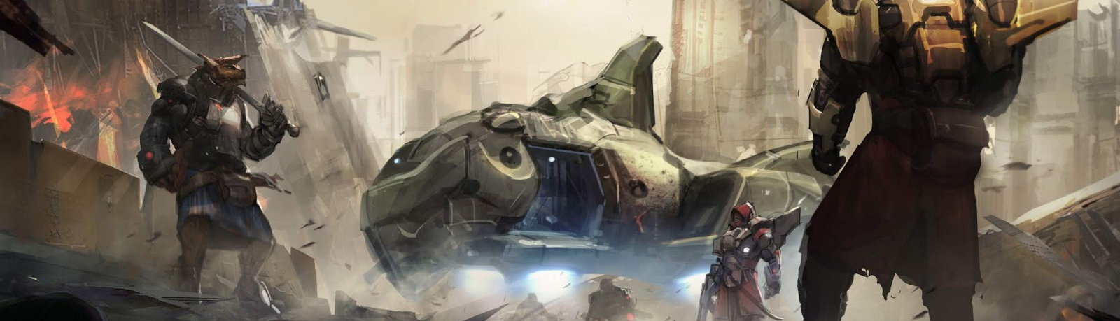
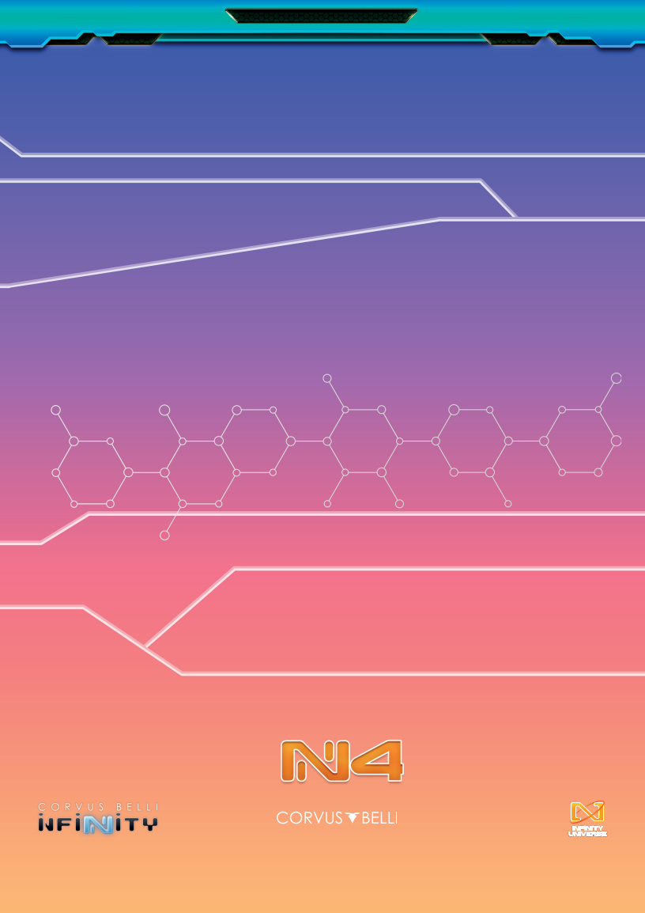

Forum Francophone de la Communité Infinity
http://www.bureau-aegis.org/forum/
L’association Bureau-Aegis vous propose un site regroupant les principales ressources Infinity en VF ainsi qu'un forum de discussion, vous pouvez participer à sa survie ici :
https://www.helloasso.com/associations/bureau-aegis

